***Лекція 1***

***Основні поняття мов С та С++***

***Приклад 1***

***Структура програми***

#include <iostream >

using namespace std;

int a, b; //опис змінних

int main()

{

cout << "Введіть два числа \n";

cin >> a >> b; //введення

cout << " cума=" << a; //виведення

return 0;

}

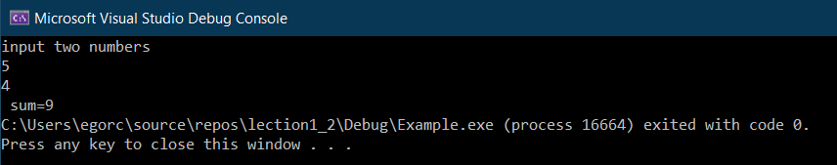

***Довідка:***

*Ctrl+K+C – закоментувати*

*Ctrl+K+U – розкоментувати*

*Ctrl+K+F – пошук*

***Приклад 2***

#include <iostream >

using namespace std;

double CelsiusToFarenheit(double cels)

{

double farenh;

farenh = 1.8 * cels + 32;

return farenh;

}

int main()

{

double fahrenheit;

double celsius;

cout << "Input a temperature in Celsius\n";

cin >> celsius;

cout << "The temperature in Fahrenheit:\n";

fahrenheit = CelsiusToFarenheit(celsius);

cout << " " << fahrenheit << endl;

return 0;

}

